ЛЕТОПИС ЗА ШКОЛСКУ 2023/2024. ГОДИНУ
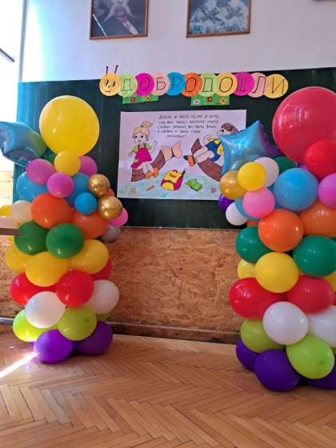
СЕПТЕМБАР
СВЕЧАНИ ПРИЈЕМ ПРВАКА
Дана 01. 09. 2022. године свечано смо дочекали нову генерацију ђака првака у нашој школи. Тачно у 8. 00 одељење 1-1 преузела је учитељица Весна Стојановић Марчец, а 1-2 Мирјана Лукић. Ученици су дочекани у холу школе, а потом су са својим учитељицама отишли у учионице. Нову генерацију првака у школи у Прогару примила је учитељица Катарина Јанковић. Прваци су дочекани у лепо уређеним учионицама, учитељице су биле изузетно маштовите и креативне да прваке дочекају у креативној и маштовитој атмосфери. Они се полако привикавају на школске обавезе, а показују пуно маште и радозналости, као и жељу за овладавањем новим знањима.
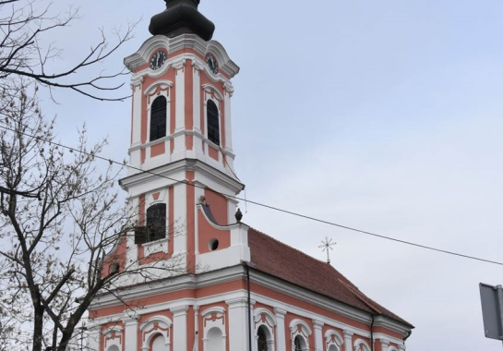
БОГАТСТВО РАЗЛИЧИТОСТИ – ПОСЕТА ПРАВОСЛАВНОЈ И СЛОВАЧКОЈ ЕВАНГЕЛИСТИЧКОЈ ЦРКВИ
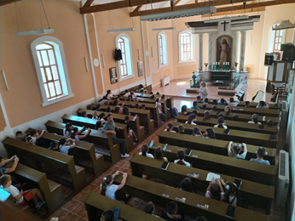
Дана 09. 09. 2023. вероучитељ Данило Петровић (православни катихизис) и вероучитељица Ана Петровић (Словачка евангелистичка црква) организовали су стрчну посету православној и евангелистичкој цркви у Бољевцима, како би упознали ученике на богатство црквеног наслеђа две верске заједнице у селу. На тај начин имали су прилике да уоче сличности и разлике православног и евангелистичког храма и да боље разумеју једни друге. Акценат је на верској толеранцији и сарадњи.
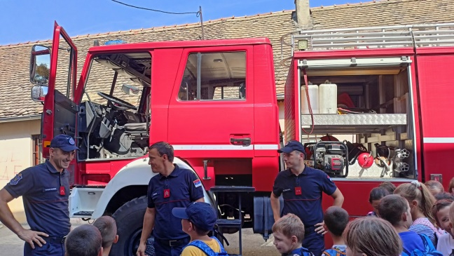
ВАТРОГАСЦИ У НАШОЈ ШКОЛИ
Дана 13. 09. 2023. Посетила нас је ватрогасна бригада у школама у Бољевцима и Прогару. Показали су нам ватрогасни камион и начине на које се боре са ватром и пожаром, те средства за рад. Били су веома забавни и пријатни и ученици су уживали и овој лепој демонстрацији племенитог и храброг позива. На тај начин промовисани су хуманост и храброст као особине које треба гајити.

ПОСЕТА ПРВАКА ШКОЛСКОЈ БИБЛИОТЕЦИ
Дана 20. септембра одељења 1-1 и 1-2 посетили су школску библиотеку са циљем да упознају простор и доживе свет књига. Библиотекарка Наташа Кљајић објаснила им је значај и важност школске библиотеке, распоред фонда и показала неке занимљиве и необичне књиге. Дат им је задатак да нацртају школски библиотеку, након чега се планира изложба у холу школе, а најуспешнији радови биће награђени сликовницама. Радионицама су присуствовале и учитељице Весна Стојановић Марчец и Мирјана Лукић.
ПОСЕТА ИЗЛОЖБИ СЕЛЕНЕ МИЛОШЕВИЋ 3-3
Наша надарена сликарка Селена Милошевић 3-3 дана 20. 09. 2023. Године изложила је своје ликовне радове у простору црквене сале парохије у Прогару. Реч је о ученици која показује изражену даровитост за ликовни израз, користећи различите форме и средства ликовног изражавања. Ученица је и до сада имала успеха и подстицаја да усаврши свој таленат, те јој желимо пуно инспирације за ликовно стварање убудуће. Доминирале су историјске и религиозне теме, а зрелост израза доминира на свим њеним радовима. Посету изложби је организовала учитељица Јована Лукач, а свештеник Александар Милић је уступио простор за излагање младе уметнице.
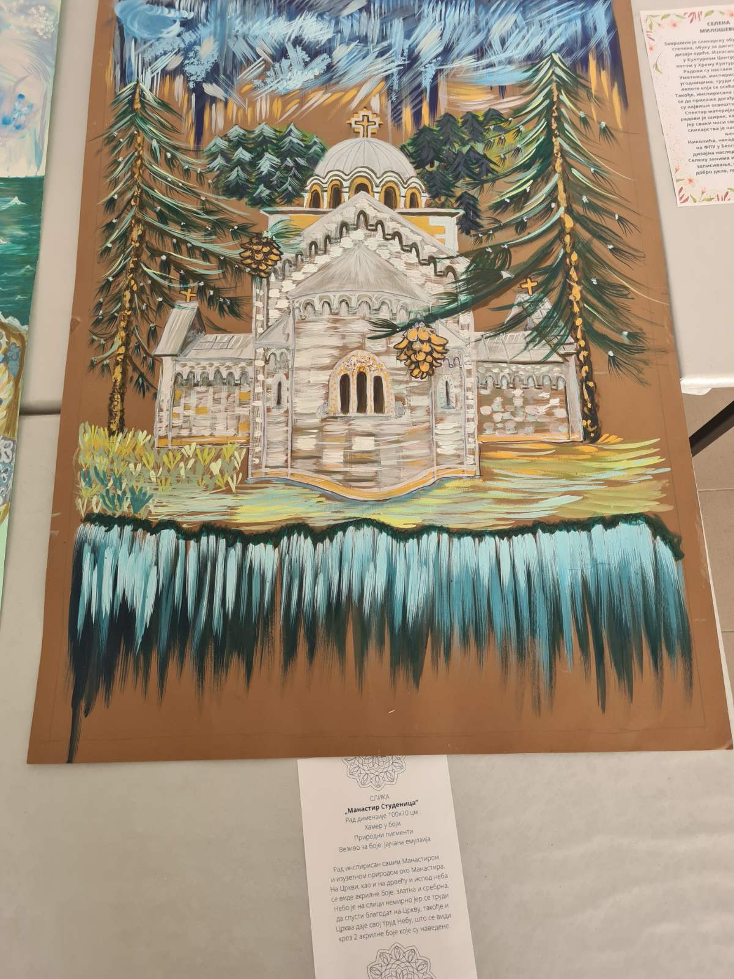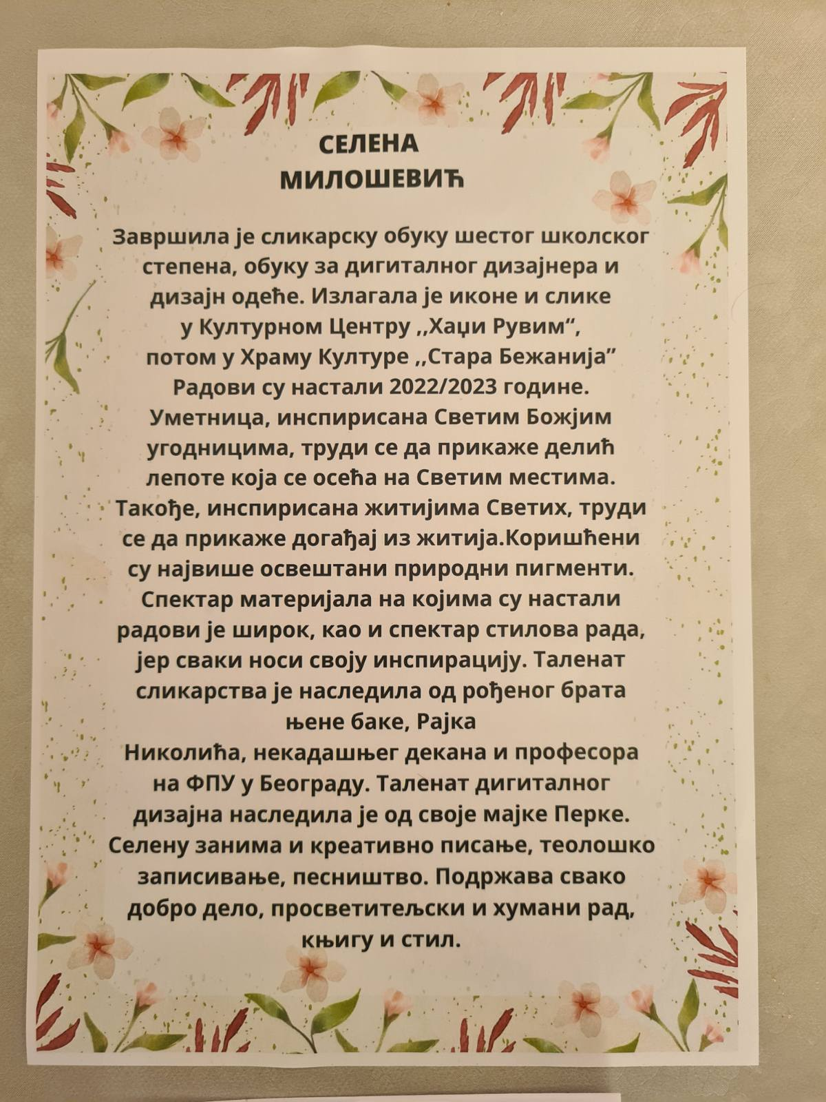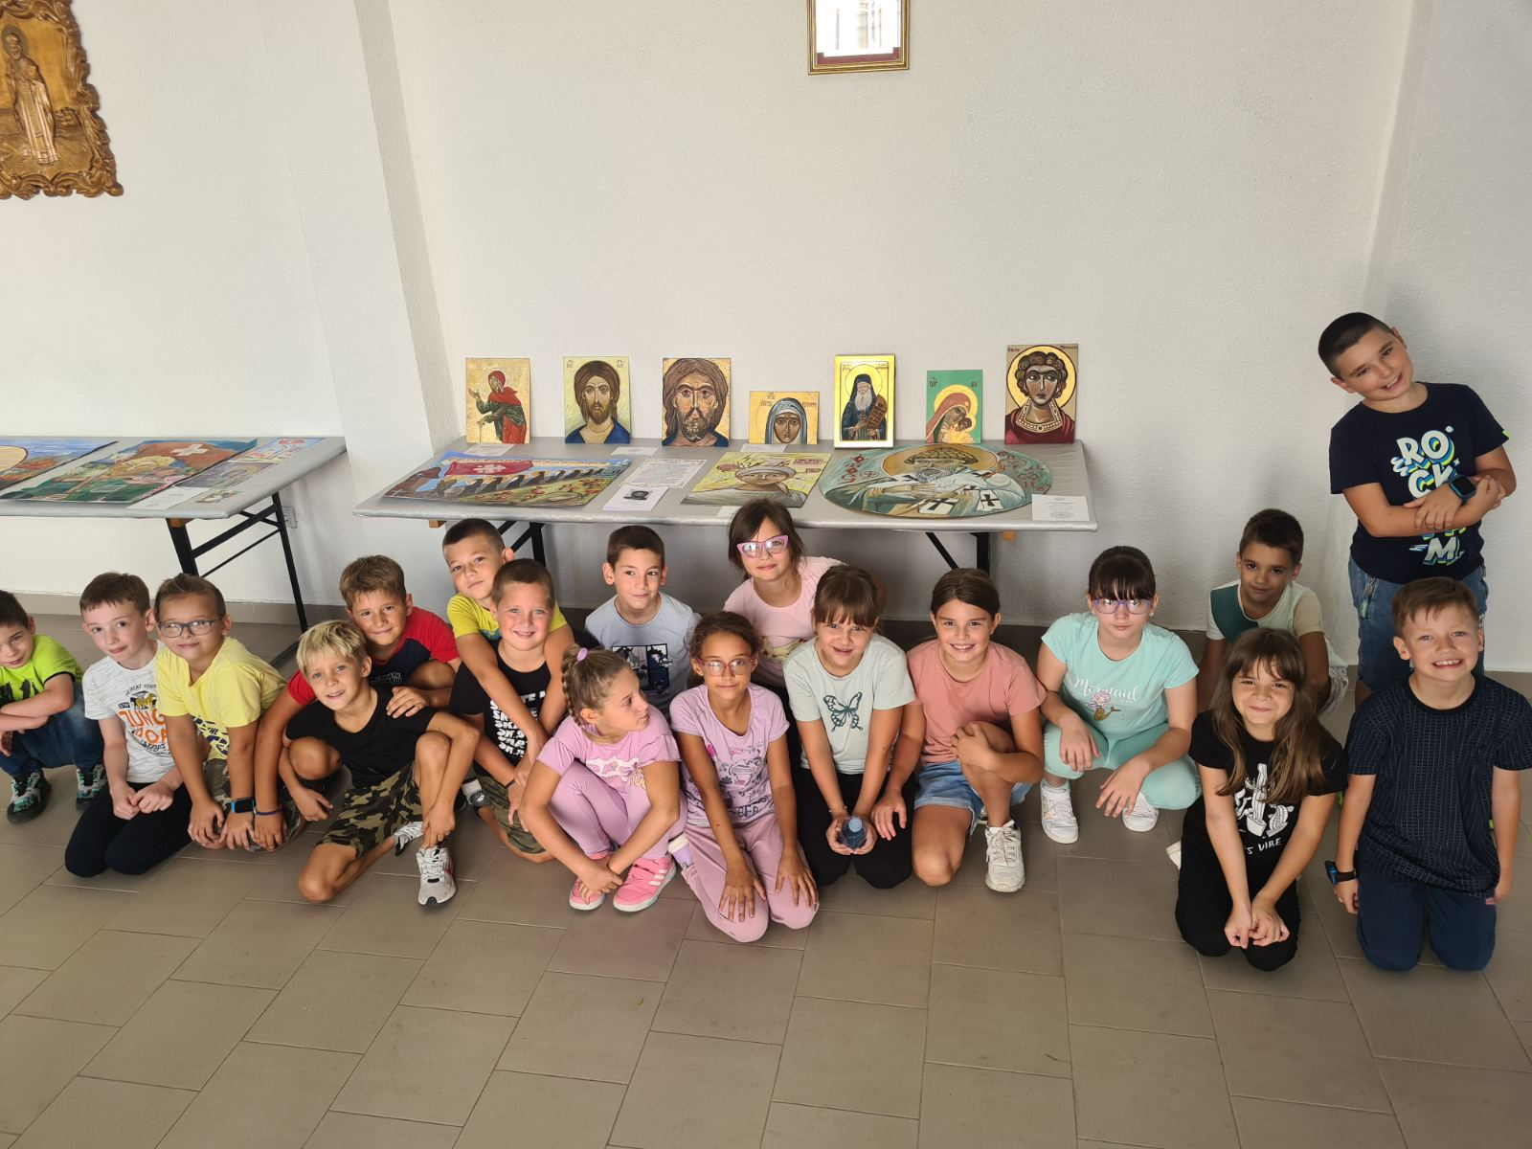

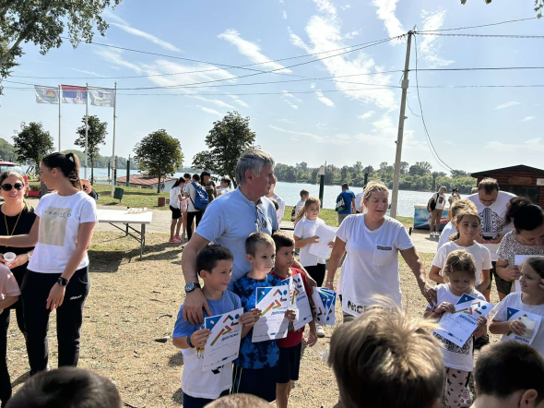
ЈЕСЕЊИ КРОС РТС-А
Дана 21. 09. 2022. године одржан је Јесењи крос за ученике старијих и млађих разреда. Ученици из Бољеваца трчали су на стази код Наутичког села „Бисер“, а ученици млађих разреда у Прогаруна стадиону ФК „Борац“ у Прогару. Дужина стазе прилагођена је могућностима и узрасту ученика и ученица. Организатори активности су Драгана Ђорђевић и наставница Сашка, уз сарадњу са учитељима и предметном наставом. Ученици су освајали дипломе у категорији дечака и девојчица, по разредима. Најбржи ученици награђени су дипломама, а крос је протекао у добром расположењу.

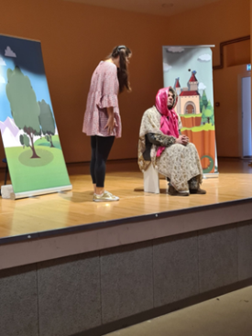
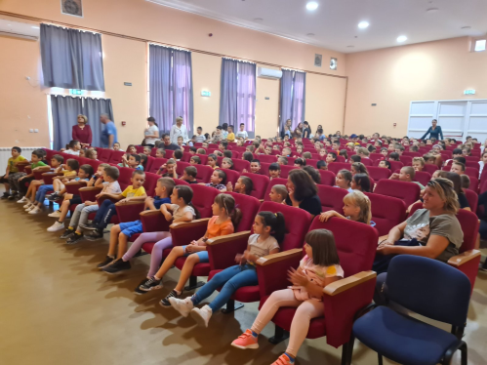
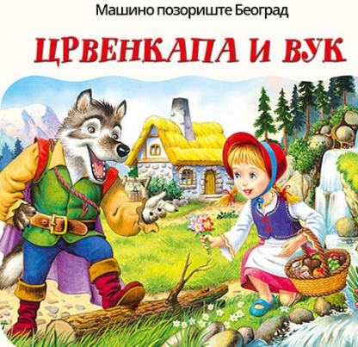
ПОЗОРИШНА ПРЕДСТАВА „ЦРВЕНКАПА И ВУК“
Дана 23. 09. 2022. године у сали Дома културе у Бољевцима под покровитељством Културног центра Сурчин и у извођењу Машиног позоришта из Београда ученици млађе смене школе у Бољевцима одгледали су позоришну представу „Црвенкапа и вук““ Лепа бајка оживљена је на сцени на раскошан и ученицима допадљив начин. Глумци су упечатљиво дочарали главне и споредне ликове. Наши ученици су уживали у овој представи и утисци су веома позитивни. С обзиром на одаљеност Бољеваца од позоришта за децу и сложености организованог вођења ученика у град, довођење представе овог позоришта много значи за развој позоришне културе наших ученика.

Европски школски спортски дан (ЕССД) - петак 29.09. 2023.
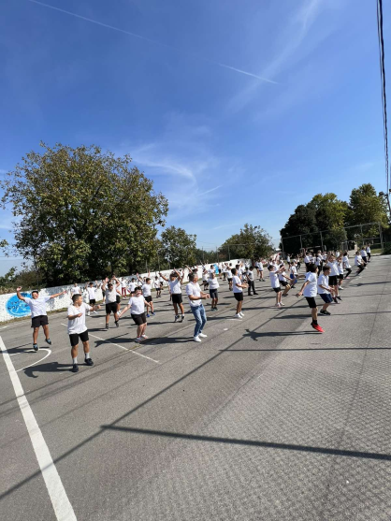
Европски школски спортски дан (ЕССД) је паневропска иницијатива чији је главни циљ промоција физичке активности на међународном нивоу и укључивање што већег броја деце и младих у процес физичког вежбања. СРПСКИ САВЕЗ ПРОФЕСОРА ФИЗИЧКОГ ВАСПИТАЊА И СПОРТА у сарадњи са EUPEA - European Physical Education Association, уз подршку Министарства просвете, науке и технолошког развоја, спроводи пројекат који је ове године по први пут успешно реализован и у нашој школи ОШ ,,Бранко Радичевић” у Бољевцима. У заиста масовној промоцији и презентацији физичког вежбања и покрета уопште,у изузетној спортској и позитивној атмосфери учествовали су сви ученици матичне школе као и истуреног одељења у Прогару, од 1. до 8. разреда и 40 запослених наставника, учитеља, помоћног техничког особља, као и директор школе Петар Муштерић као активни учесник и тако својим примером ставио. акценат на важност физичке вежбе и здравог активног живота. Активности у Бољевцима организовала је наставница Драгана Ђорђевић, а у Прогару наставница Сашка Матовић.
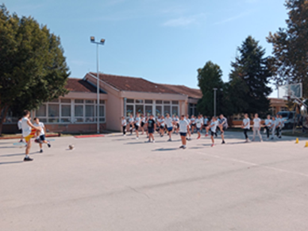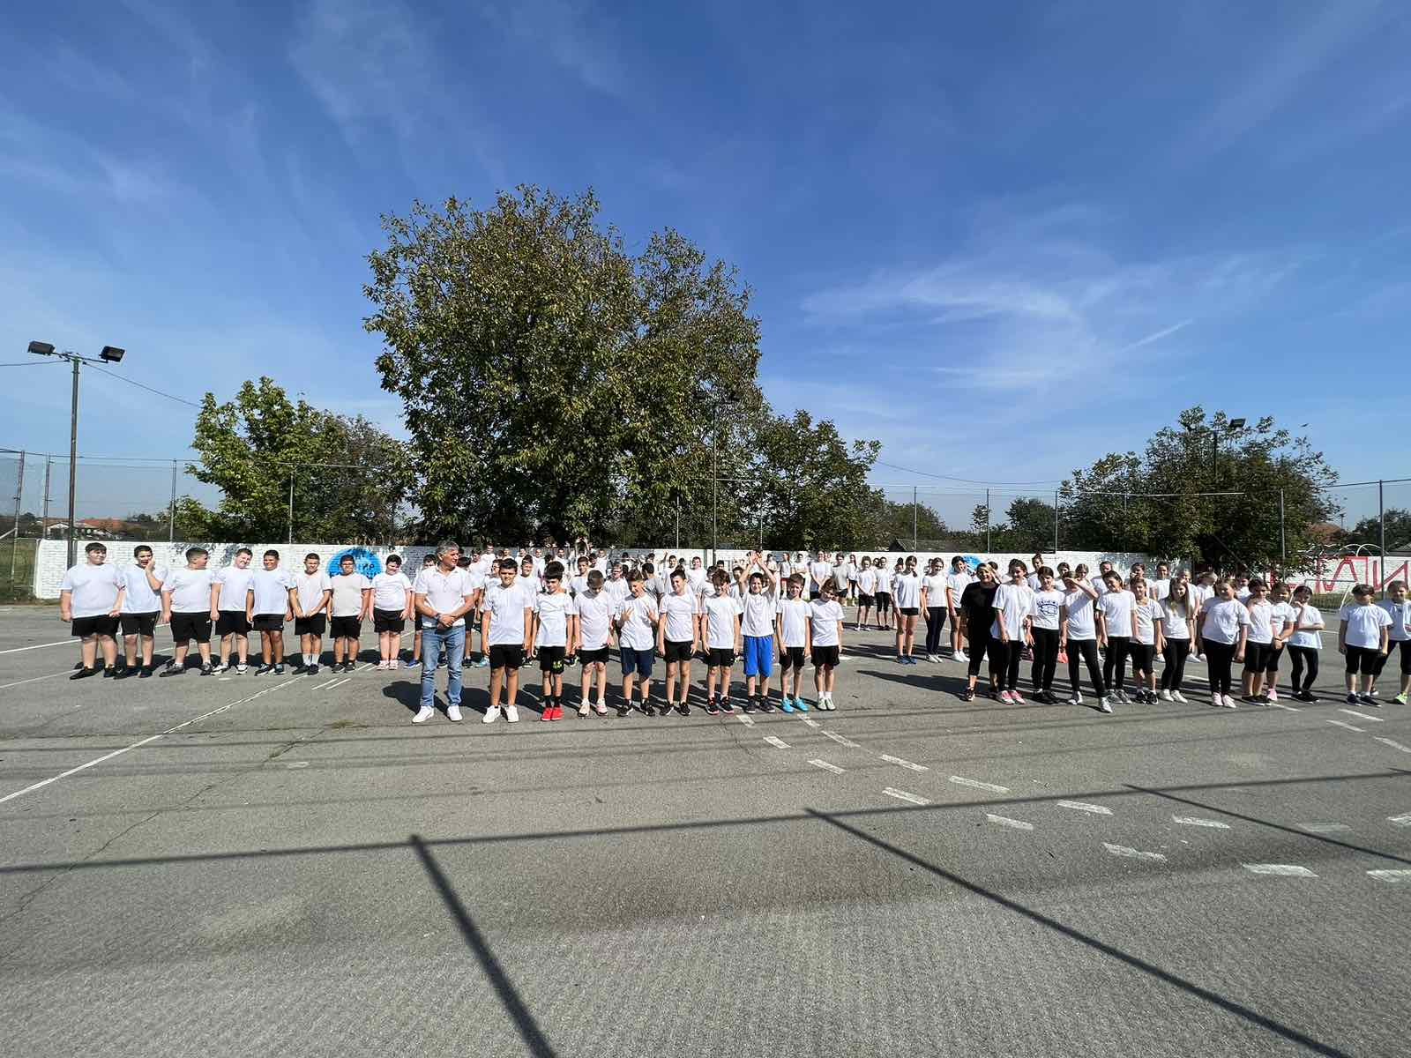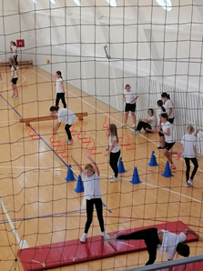

ТЕМАТСКА НЕДЕЉА
На нивоу стручног већа биологије, историје, географије и веронауке за тематску недељу одабрана је тема „Богатство различитости“. Предметни наставници су, свако са аспекта свог предмета, кроз различите активности приближили ученицима ову тему.
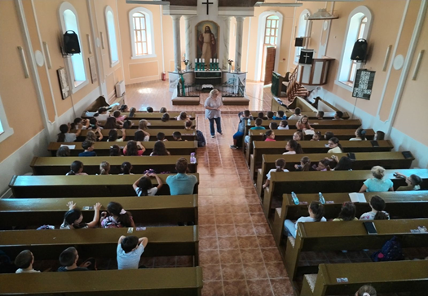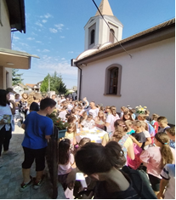

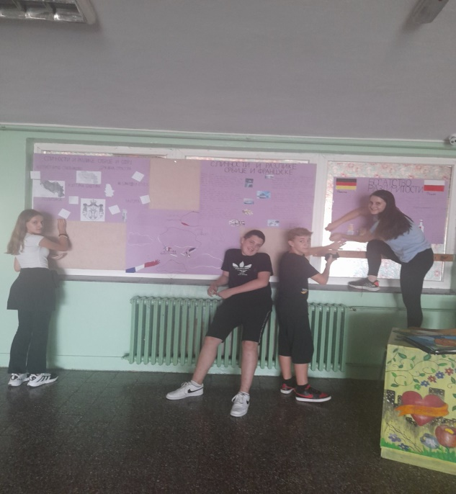
Ученици осмог разреда историјске секције имали су задатак да изаберу једну државу по својој жељи и да је упореде са нашом државом, које су то сличности, а које су разлике између нас и њих. Посебна пажња посвећена је историји, култури, традицији, гастрономији.

На часовима биологије кроз групни рад ученици су се бавили темом Богатства различитости. Различити ученици имају различите отиске прстију и различите особине, различито изгледају. Отисци који се налазе у једном кругу (средини цвета) припадају једном тиму. Свако од њих може да обави део посла који му лежи и у чему је добар. Пошто су у тиму (латице једног цвета), заједно су и допуњују се са својим способностима односно сарађују и испуњавају задатак у целини. Један без другог не могу. Тиме показују и саосећајност, „оно што не можеш ти, могу ја“. Само тако можемо да опстанемо, постигнемо свој циљ.
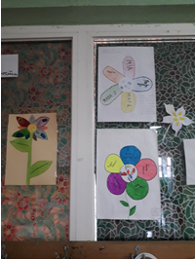
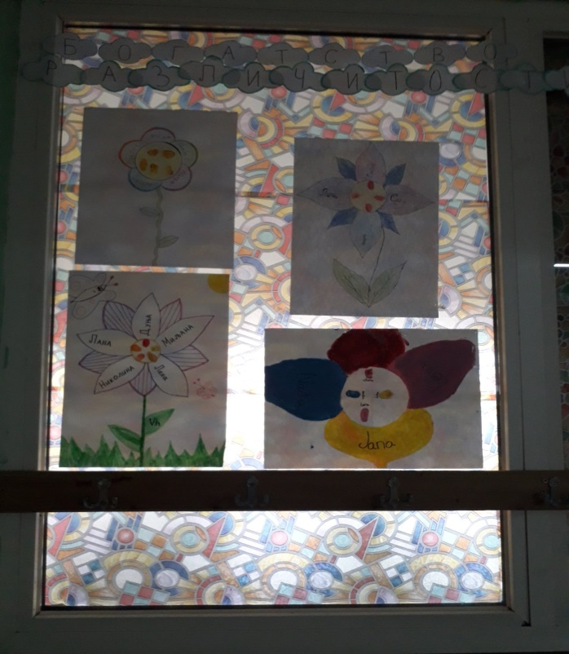

Различитим активностима на часовима географије од петог до осмог разреда научили смо да је различитост богатство и да смо сви деца једног света. Упознавали смо свет у свим његовим бојама кроз пејсаже, структуре Земље, групе народа, религије, заставе држава.
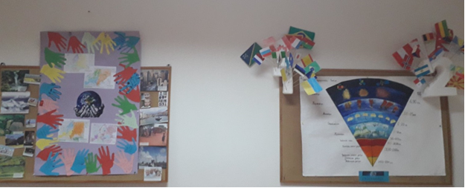
Тема „Богатство различитости“ одвела нас је и даље...„Када се многе руке сложе“ у холу школе изложени су радови ученика са циљем да се свим ученицима приближи значај толеранције и поштовања различитости али и развија свест припадности и заједништва јер „Сви смо деца једног света“.

